Miércoles
19
de mayo

Quinto de Primaria
Matemáticas

Construimos fórmulas

Aprendizaje esperado: construye y usa una fórmula para calcular el perímetro de polígonos, ya sea como resultado de la suma de lados o como producto.

Énfasis: obtiene una fórmula para calcular el perímetro de polígonos irregulares.

¿Qué vamos a aprender?

Aprenderás la fórmula para calcular el perímetro de polígonos irregulares.

¿Qué hacemos?

El perímetro, es el contorno de toda figura. Vas a resolver el desafío número 71 “Abreviemos operaciones”, que se encuentra en la página 133 de tu libro de Desafíos Matemáticos.

https://libros.conaliteg.gob.mx/20/P5DMA.htm#page/133

Consigna: En parejas, hagan lo que se pide a continuación.

- Escriban en la tabla de la siguiente página una fórmula para calcular el perímetro de cada una de las figuras.

Vamos a observar las figuras y recordemos, ¿Qué harías si te doy la medida de los tres lados de ese triángulo y te pido que me digas cuánto mide todo el contorno o perímetro?

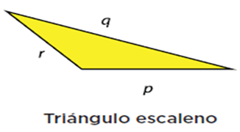

Como los tres lados tienen diferente medida, sumaría sus tres lados.

Cuando no nos dan una medida, pero nos la indican con letras, esas letras las podemos usar como si fuesen números y expresar nuestra operación.

Si las letras son diferentes, quiere decir que la medida de sus tres lados es diferente, cuando estos valores son iguales, entonces unimos la misma letra para identificarlos.

¿Cómo escribirías una expresión que sirva para calcular el perímetro de este triángulo?

R = Es p más q más r

Te pido que lo anotes en la tabla que está en tu libro. P = p + q + r

¿Crees que podamos poner también aquí, “ele” más “ele” más “ele”?

R = En este triángulo no, solamente si nuestro triángulo, en lugar de ser escaleno, fuera un triángulo equilátero, porque identificaríamos con la misma letra los tres lados iguales del triángulo equilátero.

Pero en este caso, como es un triángulo escaleno y todos sus lados son de diferente tamaño, no podríamos poner la misma letra para sumar los tres lados.

Vamos a construir la fórmula para el perímetro del romboide.

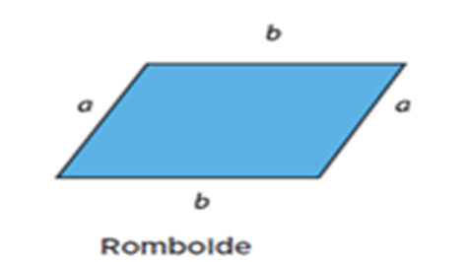

Podría ser a más b más a más b

Anota en tu tabla: P = a + b + a + b

También podríamos expresar de otra manera la fórmula, sería 2 veces a, más 2 veces b.

El romboide tiene sólo dos letras que se repiten, porque tiene dos lados opuestos paralelos de igual medida que se pueden identificar con la misma letra y otros dos opuestos también de igual medida, entre ellos se pueden identificar con una letra diferente a los anteriores, pero igual entre ellos.

Cuando tenemos la suma de dos valores iguales se puede sustituir por multiplicar por dos ese valor.

Anotarlo en la tabla, P = (2 x a) + (2 x b) observa cuando tenemos una multiplicación como ésta de un número por una letra es correcto escribirla como la acabamos de anotar, pero es mejor escribir el número y la letra juntos, eso quiere decir que estamos multiplicándolos y de esta manera, podemos simplificar la fórmula P = (2a + 2b)

Si encontramos en una fórmula un número junto a una letra sin un signo en medio de ellos, quiere decir que se están multiplicando.

Como puedes ver, hay muchas maneras de expresar el perímetro de diversos polígonos.

Vamos con el trapecio isósceles.

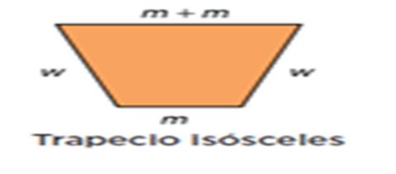

El trapecio isósceles tiene dos lados opuestos con igual medida, por eso hay dos lados que tienen la letra doble u o doble v, pero también vemos que el lado que está abajo tiene la letra m y el lado que está arriba dice m + m eso quiere decir que ese lado mide dos veces lo que mide el lado pequeño, entonces una forma es sumando todos sus lados, es decir, w + w + m + m + m

Pero si tenemos que hay una letra que se repite tres 3 veces, entonces podemos decir también 3 veces m que es lo mismo que 3 por m la letra m y 2 veces la letra w así que podemos plantear 2 formulas, la primera sería w más m más m más w más m.

Anota en tu tabla. P= w + m + m + w + m

De manera simplificada podemos escribirla también 3 veces m, más 2 veces w, que quiere decir tres por m más 2 por doble u. Vamos a escribirla P = 3m + 2w

Ahora vamos con el hexágono irregular.

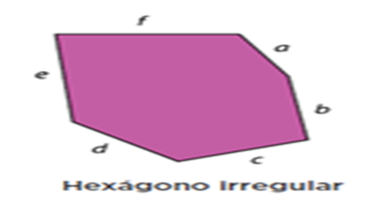

Recuerda que cuando tenemos una figura que no tienen la misma medida en todos sus lados y en todos sus ángulos, las llamamos figuras irregulares, entonces, ¿Cómo escribiríamos una expresión que permita conocer su perímetro?

Quedaría, perímetro igual a: P = a + b + c + d + e + f anótalo en tu tabla.

¿Crees que haya otra manera de plantear la fórmula?

No, porque es un hexágono irregular, quizá si fuera un hexágono regular, sería diferente, porque en un hexágono regular todos sus lados son iguales, y en ese caso si podríamos plantear una fórmula como lado por 6 pero en este caso, eso no es posible, porque cada lado tiene diferentes medidas.

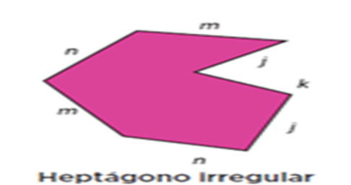

Finalmente, en el libro tenemos un heptágono irregular. ¿Cómo quedaría la fórmula para calcular su perímetro?

Una manera sería sumando j + k + j +n + m + n + m Escríbelo en tu tabla.

¿Habrá posibilidad de encontrar otra expresión para representar el perímetro de esta figura?

Tiene algunos lados con la misma medida, entonces podríamos simplificar nuestra expresión. Perímetro es igual a 2j + 2m + 2n + k
Aún nos falta resolver el ejercicio 2

Pero antes me gustaría darle valores a las letras de algunos polígonos irregulares para que calculemos su perímetro.

Del triángulo: P = 25 cm, q = 35 cm y r = 20 cm.

¿Cuánto mide el perímetro del triángulo escaleno?

Si dijimos que su perímetro era igual a p + q + r entonces sumamos: 25 + 35 + 20 es igual a 80 cm.

Ahora vamos a calcular el perímetro del romboide con las siguientes medidas: lado a = 20 cm. y lado b = 35 cm.

En este caso tenemos que multiplicar el valor de a por 2 y el valor de b también por 2, entonces tenemos, 2 por 20, son 40, más 2 por 35 son 70 y si sumamos 40 más 70 el resultado son 110 cm.

Ahora vamos a resolver el ejercicio 2, éste está localizado en la página 135 de tu libro de Desafíos Matemáticos.

- Dibujen un triángulo cuyo perímetro sea 18.6 cm.

Voy a dibujar un triángulo equilátero, debe tener sus tres lados de la misma medida, por lo que el primer paso sería verificar si los números enteros y los decimales los puedo dividir entre tres.

Primero tomo los 6 décimos entre 3 y el resultado sería 2 décimos después tomo los enteros y divido 18 entre 3, es igual a 6 enteros. Cada lado mide 6 enteros con 2 décimos.

Pero qué tal si no es equilátero, ¿Cómo lo construirías?

Podría hacer uno que mida de un lado 5 cm de un lado, luego otro lado que mida 6 cm de lado, van 11 y lo que me falta para 18.6 son 7.6 cm, que serían los que mida el tercer lado.

Te invito a observar el siguiente video del minuto 01:00 al 01:47

- Animales geométricos.
https://youtu.be/_cvZBuU_Dss?t=60

Crear animales a través de algo tan sencillo y a la vez tan complejo como figuras, polígonos y perímetros, la tortuga me encantó.

En la sesión hoy aprendimos a obtener fórmulas para calcular el perímetro de polígonos irregulares, pero también descubrimos que nos podemos divertir con las figuras geométricas.

El reto de hoy:

Del ejercicio 2 del desafío número 71 “Abreviemos operaciones”, que se encuentra en la página 135 de tu libro de Desafíos Matemáticos, responde las preguntas a) y b) de acuerdo con las medidas del triángulo que hayas trazado.

¡Buen trabajo!

Gracias por tu esfuerzo.

Para saber más:
Lecturas

https://libros.conaliteg.gob.mx/20/P5DMA.htm

